**CÁC PHÍM TẮT ĐÙNG ĐÁNH NHANH CÔNG THỨC TOÁN**

- Sau khi cài đặt chương trình thêm vào mục Mathtype

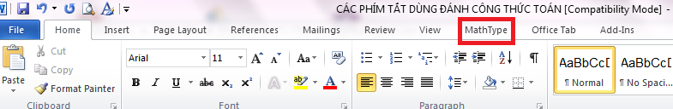

- Kich chuột vào Mathtype và chọn mục Inline

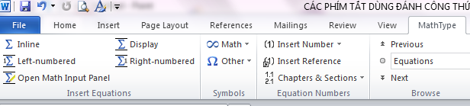

- Cửa sổ đánh công thức toán hiện lên như sau:

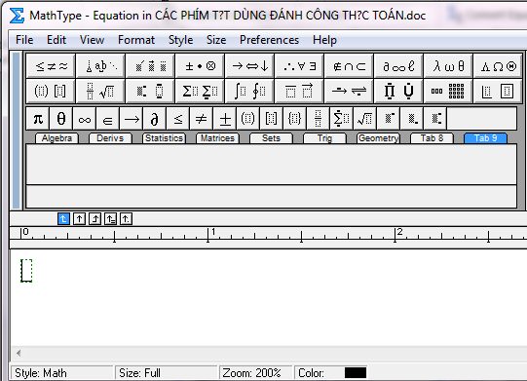

**I. Các phím tắt để đánh công thức Toán nhanh.**

|  |  |
| --- | --- |
| 1. Căn bậc hai: Ctrl + R | 2. Phân số: Ctrl + F |
| 3. Chỉ số trên: Ctrl + H | 4. Chỉ số dưới: Ctrl + L |
| 5. Ngoặc ( ): Ctrl + ( | 6. Ngoặc [ ]: Ctrl +[ |
| 7. Ngoặc { }: Ctrl + Shift + { | 8. Nhỏ hơn hoặc bằng ≤ : Ctrl + K bỏ tay đánh **.** |
| 9. Lớn hơn hoặc bằng ≥ : Ctrl + K bỏ tay đánh thêm dấu , | 10. Góc: Ctrl + Shift + 6 bỏ tay đánh thêm số 6 1 lần nữa. |

**II. BÀI TẬP**

**Bài 1**: Tính

a) . -  b) 

c) 

**Bài 2**. 

**Bài 3**: a)  b)  c) 

**Bài 4:** a) 1449 -  b) 1515 :

c) 12 : d) 34 + 

**Bài 5:** a)  b) 

**Bài 6**: a)  b) 